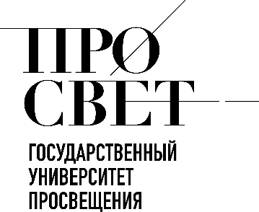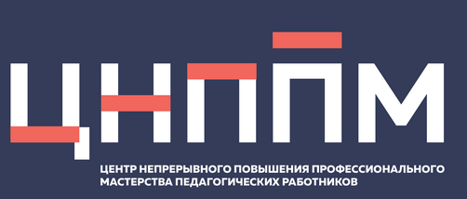

ЕЖЕНЕДЕЛЬНЫЙ ОБЗОР НОВОСТЕЙ
ЦНППМ ГАУДПО МО «ИРО»

27.10.2025-01.11.2025

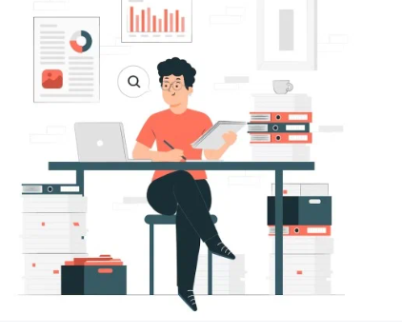

НОВОСТИ МИНИСТЕРСТВА ПРОСВЕЩЕНИЯ РОССИЙСКОЙ ФЕДЕРАЦИИ
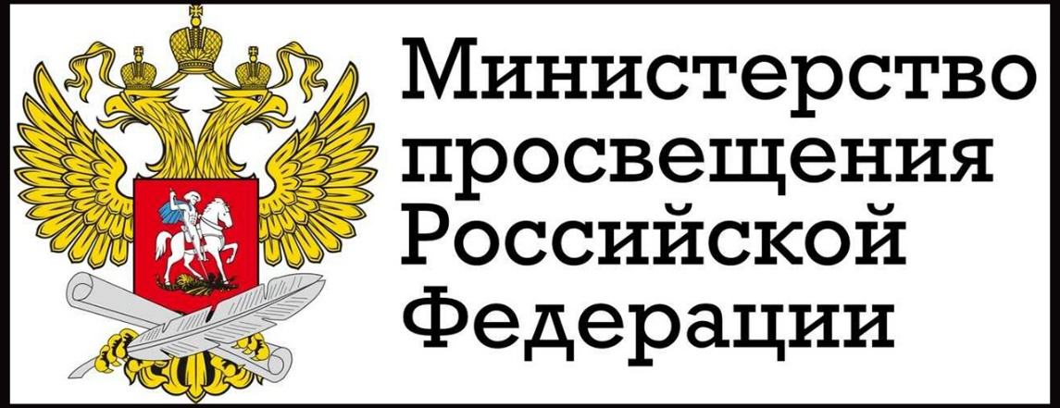

 Во всех регионах страны продолжаются курсы повышения квалификации для педагогов и управленческих кадров, реализующих курс внеурочной деятельности «Разговоры о важном». Обучение проходят 20 000 человек из разных уголков России.
Педагоги знакомятся с современными методиками, учатся применять «гибкие» навыки в воспитательной деятельности, разрабатывают творческие проекты и интерактивные формы работы с детьми.
До конца ноября курсы повышения квалификации в очном формате пройдут в 45 российских регионах. Заочное обучение с использованием дистанционных образовательных технологий планируется провести в 44 субъектах Российской Федерации.
С 27 октября по 16 ноября идет второй поток обучения - для педагогов Центрального и Северо-Западного федеральных округов. Третий - для Южного и Северо-Кавказского федеральных округов - пройдёт с 10 по 30 ноября.
Заочное обучение с использованием дистанционных образовательных технологий проводится в период с 20 октября по 16 ноября 2025 года для педагогов 44 субъектов РФ.
Организатор — Институт изучения детства, семьи и воспитания под эгидой Минпросвещения России.

 30.10.2025 г. стартовала VII Всероссийская научно-практическая конференция с международным участием «УчимЗнаем» — Заботливая школа». В ней принимают участие представители федеральных и региональных органов власти из стран СНГ, руководители и специалисты научных и образовательных организаций, педагоги, родители, общественные деятели.
В ходе события обсудят вопросы госпитальной педагогики и представят лучшие практики обучения детей, находящихся на длительном лечении в медицинских организациях и на дому.
Участники представят доклады, проведут научные дискуссии и практико-ориентированные мастер-классы.

Замминистра просвещения РФ Ирина Шварцман провела с губернатором Ленинградской области Александром Дрозденко рабочую встречу, в ходе которой они обсудили текущее состояние региональной системы образования и приоритетные направления её развития.
Значительное число государственных услуг и функций в сфере образования в области переведены в электронный вид, проводится качественная аналитика и интерпретация результатов ГИА, в школах и колледжах среди учеников регулярно организуются социально-психологические тестирования на выявление рисков употребления наркотических средств и психотропных веществ. И. Шварцман отметила, что Ленинградская область вошла в топ-10 регионов по качеству и объективности проведения государственной итоговой аттестации. Здесь реализуются практики и проекты в разных направлениях, а с 2025/26 учебного года во всех школах ученики 1–11-х классов изучают историю и культуру своего родного края. Значения региона по ряду показателей на сегодня превышают общероссийские, а по обеспечению условий для развития математического и естественно-научного образования достигли максимального значения.
Также замминистра сказала об успешной реализации программы «Земский учитель»: 37 педагогов уже прибыли на работу в сёла и малые города региона.

НОВОСТИ ИСМО

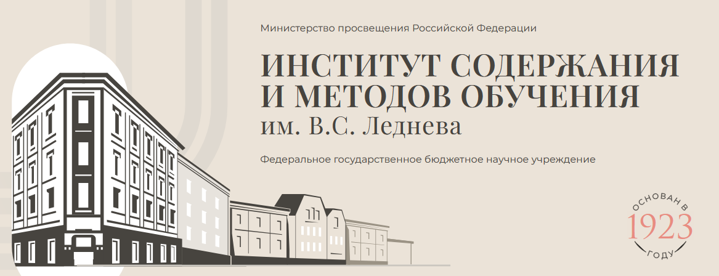

29.10.2025 г. в 14.00 состоялся методический семинар «Дифференциация обучения в условиях единых программ и учебников». Основные спикеры А.Ю. Лазебникова, главный научный сотрудник Центра социально-гуманитарного общего образования им. Л.Н. Боголюбова, доктор педагогических наук, член-корреспондент РАО, и Т.В. Коваль, старший научный сотрудник Центра социально-гуманитарного общего образования им. Л.Н. Боголюбова, кандидат педагогических наук. Видеозапись семинара.

В рамках цикла консультаций по расширению профильных классов и классов с углублённым изучением естественно-научных предметов были даны ответы на следующие вопросы:
- Какова специфика создания классов с углублённым изучением естественно-научных предметов в основной и средней школе?
- Какие возможности инфраструктуры Кванториумов, Точек роста и IT-кубов можно использовать для сопровождения углубленного преподавания предметов?
- Как внеурочная деятельность может стать ресурсом поддержки профильного обучения?
К обсуждению присоединилось более 3500 участников.
Запись консультации по биологии.
Запись консультации по химии.
Запись консультации по физике.
(ИСМО им. В.С. Леднева выступает оператором по сопровождению реализации комплексного плана повышения качества естественно-научного образования до 2030 года в рамках государственного задания.)

НОВОСТИ ФЕДЕРАЛЬНОГО ОПЕРАТОРА
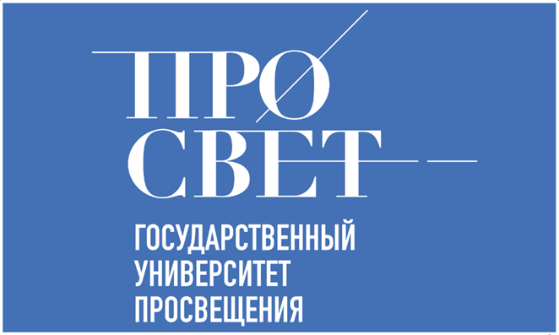

27.10.2025 г. стартовал отбор на Всероссийскую профессиональную олимпиаду для учителей «Хранители русского языка». Учредителями масштабного педагогического соревнования выступают Государственный университет просвещения и благотворительный фонд «Эмпатия» Михаила Шелкова. Принять участие в нем смогут преподаватели русского языка из всех регионов России и учителя заграншкол МИД РФ.
По итогам трех отборочных туров жюри определит 35 лучших педагогов. Лауреатов ожидает вознаграждение от фонда «Эмпатия» в размере 50 тысяч рублей ежемесячно в течение года, что в сумме составит 600 тысяч рублей на каждого. Общий призовой фонд олимпиады достигает 21 миллиона рублей.
Олимпиада состоит из трех этапов. Отборочный тур пройдет с 17 по 28 ноября: участникам нужно заранее пройти регистрацию по ссылке и после старта олимпиады выполнить задания в режиме онлайн. Затем лучших педагогов ждет квалификационный онлайн-этап в середине декабря, а финал запланирован на 17–19 февраля 2026 года в Москве.
Подробная информация доступна по ссылке.
Со сроками и условиями проведения олимпиад также можно подробно ознакомиться на странице проекта.

НОВОСТИ МИНИСТЕРСТВА ОБРАЗОВАНИЯ И НАУКИ МУРМАНСКОЙ ОБЛАСТИ

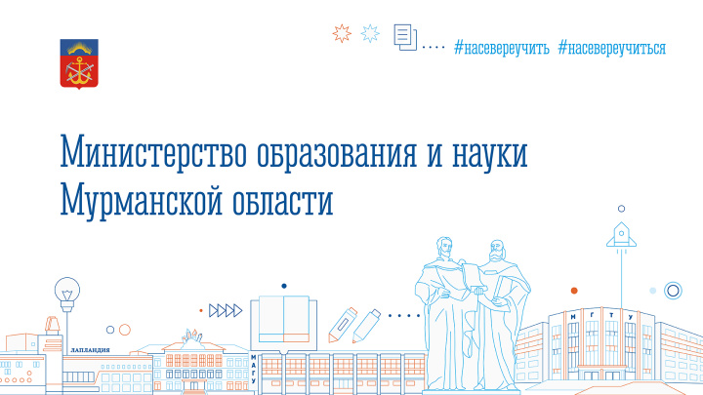
27.10.2025 г. в Мурманске на площадке Губернаторского лицея состоялось торжественное открытие Форума молодых педагогов – масштабного события, которое объединило образовательное сообщество Кольского Заполярья: молодых специалистов, экспертов и представителей власти. В первый день работы в нем приняли участие педагоги из Апатитов, Кандалакшского, Ковдорского и Печенгского округов – всего более 300 человек.
В рамках первого дня были заслушаны приветствия губернатора Мурманской области А.Чибиса, заместителя министра просвещения РФ О. Колударовой. В церемонии открытия приняли участие заместитель губернатора – министр развития Арктики и экономики Мурманской области С. Панфилова и вице-губернатор О. Вовк, рассказавшие участникам об экономическом потенциале региона, темпах развития Кольского Заполярья и реновации ЗАТО. Министр образования и науки региона Д.Кузнецова подробно остановилась на приоритетных направлениях развития системы образования: модернизации инфраструктуры в рамках реализации нацпроектов и губернаторского плана «На Севере – жить!», мерах поддержки педагогов, профориентации школьников. С лекцией о популяризации культурного наследия и традиционных ценностей России выступил приглашенный спикер – доцент, заместитель заведующего кафедрой социологии и психологии политики МГУ им. М.В. Ломоносова И. Палитай.
Для молодых специалистов была проведена экскурсия по Губернаторскому лицею, организована работа тематических площадок и интерактивных сессий. Участники обсудили поддержку молодых семей, карьерные возможности для педагогов, гранты и стипендии для талантливой молодежи, раннюю профориентацию школьников и партнерство с предприятиями региона. В работе приняли участие эксперты ведущих компаний: «ФосАгро», «НОВАТЭК», «Росатом», СЗФК, «Еврохим», «Антей-Север», а также представители профильных ведомств и руководители ОО.
Первый форум молодых педагогов Мурманской области проходил с 27 по 30 октября на базе Губернаторского лицея. За четыре дня в нём приняли участие 1200 педагогов из 16 муниципалитетов региона, представители предприятий, вузов, колледжей и органов власти. Мероприятие реализовано в рамках губернаторского плана «На Севере – жить!» и направлено на развитие профессионального сообщества и формирование кадрового потенциала Арктики.

28.10.2025 г. на региональном Форуме молодых педагогов состоялось подписание меморандума о сотрудничестве между региональным министерством образования и науки и Мурманской областной организацией профсоюза работников народного образования и науки РФ. Свои подписи под документом поставили профильный министр министр образования и науки региона Д. Кузнецова и председатель региональной организации профсоюза Е.Меркушова.
Меморандум направлен на развитие молодежного педагогического движения, поддержку профессионального роста и адаптацию молодых специалистов, создание благоприятных условий для их работы в системе образования Мурманской области. Документ предусматривает укрепление социального партнерства, реализацию совместных проектов и программ, обмен опытом, проведение семинаров и образовательных мероприятий.

С 28.10 по 30.10.2025 г. для участников Форума молодых педагогов работали тематические площадки по ознакомлению с региональными инициативами, образовательными проектами. О работе с молодежью рассказали «Движение Первых», Центр «ВОИН», «Навигаторы детства», «Молодая Арктика» и «Молодая гвардия». Центр опережающей профессиональной подготовки познакомил педагогов с новыми форматами профобучения и возможностями для сотрудничества. Представители МАУ также рассказали о направлениях обучения.
Специалисты регионального минздрава организовали «Пост здоровья» (все желающие смогли пройти комплексное медицинское обследование), а также провели мастер-классы по оказанию первой медицинской помощи.
На площадках «Единая карта жителя Мурманской области», «Пушкинская карта», программ «Свой дом в Арктике», «Арктическая ипотека» молодые педагоги узнали о мерах поддержки, социальных программах и возможностях, которые открывает жизнь и работа на Севере.

НОВОСТИ ЦНППМ ГАУДПО МО
«Институт развития образования»

27 октября 2025 года Центр непрерывного повышения профессионального мастерства педагогических работников ГАУДПО МО «Институт развития образования» провел межрегиональный семинар «Формирование инженерно-технических компетенций у обучающихся в системе общего и дополнительного образования». В мероприятии приняли участие более 80 специалистов региональных и муниципальных методических служб, руководители и специалисты институтов развития образования, руководители и педагогические работники организаций общего и дополнительного образования Мурманской области, Республики Хакасия, г. Москвы, Новгородской области.
Обсуждались вопросы создания образовательной среды для подготовки инженерных кадров, эффективного использования пространств центров «Точка роста» и «Кванториум» для развития инженерно-технических компетенций обучающихся. Рассматривались аспекты инженерного образования с учётом специфики арктического региона: подготовка кадров для судостроения, горнодобывающей отрасли и инфраструктурных проектов Заполярья.
С приветственным словом к участникам семинара обратилась ректор ГАУДПО МО «Институт развития образования» Т.М. Ларина. Были обозначены приоритеты государственной политики в области инженерного образования.
Краснов П.С., проректор по развитию региональной системы образования ГАУДПО МО «Институт развития образования», представил уникальный проект по созданию экосистемы профессиональной навигации, рассказал о передовой школе для Арктики – Губернаторском лицее, который был создан в рамках реализации плана «На Севере — жить!» и стал базовым кластером формирования кадров для инновационной экономики Мурманской области.
О роли ЦНППМ в системе научно‑методического сопровождения педагогов, работающих в инженерных классах, рассказала директор ЦНППМ ГАУДПО МО «Институт развития образования» Цыганкова Н.С.
Опыт Мурманской области по инженерно-техническому образованию, взаимодействию с индустриальными партнерами в части профориентационной деятельности, созданию на базе образовательных организаций инженерных центров, построению образовательной траектории «школа-вуз-предприятие» представили руководители и заместители руководителей образовательных организаций Мурманской области: Жильцова Ю.Н., директор МБОУ СОШ №10 г. Апатиты; Зубарева Н.А., директор МБОУ г. Мурманска «Гимназия №6»; Клейнос О.Н., директор МБОУ г. Мурманска «Гимназия №8»; Вощук Е.И., заместитель директора по ВР МБОУ г. Мурманска «Гимназия №8».
Мишина Я.Г., начальник отдела по работе с одаренными детьми и талантливой молодежью МБУ ДПО г. Мурманска ГИМЦ РО, представила муниципальные практики инновационного развития образовательных систем с ориентацией выпускников школ на научные и инженерные профессии.
Чеховская И.И., руководитель технопарка «Кванториум-51» ГАНОУ МО «ЦО «Лапландия», рассказала о новых направлениях и формах организации дополнительного образования в сфере детского технического творчества.
Педагоги из Мурманской области, Республики Хакасия, Новгородской области поделились опытом применения инновационных образовательных технологий в инженерных классах.
Участники межрегионального семинара высоко оценили актуальность и практическую направленность представленных материалов.

© 2025 ЦНППМ ГАУДПО МО «ИРО»

